**Психологический тренинг для воспитателей**

**Тема: «Эмоционально- положительное отношение к детям. Развитие эмпатии.»**

**Цель тренинга**: развитие профессионально важных качеств, как педагогическая рефлексия, эмпатия, позитивные установки по отношению к детям.

**Задачи тренинга:**

1. Выработать позитивное отношение к ребенку.

2. Развитие коммуникативных средств общения с ребенком.

3. Выработать эмоциональное принятие дошкольников.

4. Формирование способов эффективной саморегуляции.

5. Развитие умения общаться с коллегами по работе и с заведующей учреждения, воспитанниками и их родителями, а также с членами своей семьи.

**Т Р Е Н И Н Г**

Прежде, чем приступить к тренингу, участники должны оговорить правила своего поведения на занятии.

Ниже приводятся правила, которые помогают научиться эмпатическому пониманию:

1.Сосредоточьтесь на всем, что другой сообщает как вербально, так и на всех проявлениях его эмоций.

2. В своих ответах пользуйтесь языком, который будет понятен другому.

3.Используйте эмоциональный тон похожий на тот, который характерен для другого.

4. Продвигайтесь к более к глубоким уровням эмпатии, уточняя и расширяя смысл воспринятого сообщения. Таким образом, вы поможете собеседнику выразить чувства, которые до этого он выразить не мог.

5. Старайтесь распознать такие чувства и мысли, которые не выражаются прямо, но подразумеваются. Постарайтесь восполнить то, что упущено в сообщении, вместо того, чтобы основывать обратную связь только на том, что высказано прямо.

1. Знакомство психолога с группой.

Для налаживания контакта между членами группы можно использовать упражнение “Кораблекрушение”.

**Упражнение “Кораблекрушение”.**

Руководитель группы предлагает участникам представить, что они потерпели кораблекрушение. В распоряжении группы на судне имеются предметы, список которых приведен ниже:

спасательный жилет;

сигнальные ракеты;

полфунта табака;

два галона пресной воды;

коробок спичек;

три буханки хлеба;

спасательная шлюпка;

столовые приборы;

два килограмма рисовой крупы;

четыре килограмма ветчины;

набор столярных инструментов;

свисток;

четыре меховые куртки;

навигационные приборы.

Членам группы предлагается коллективно пронумеровать данные предметы по степени важности для терпящих бедствие. Успешность выполнения этого упражнения связана с тем, что принятое группой решение будет выработано в результате споров и дискуссий и окажется единодушным. В данном случае совершенно неприемлемо голосование или авторитетное мнение кого-либо из участников. При возникновении попыток такого решения задачи психолог должен вмешаться и направить обсуждение в русло тесного контакта между участниками.

**Упражнение «Встреча».**

Воспитатели удобно устраиваются на своих местах. Они садятся полукругом, а руководитель группы встает перед ними. После успокаивающих слов: **«Расслабьтесь, сядьте свободнее, спокойно подышите несколько минут», - психолог просит группу визуализировать образы и картинки, которые он будет словесно описывать.**

Далее он говорит: **«Представьте, что в настоящий момент вы находитесь у себя дома, в своем доме или квартире. Вы сидите там, где вы обычно отдыхаете, где вам особенно уютно и хорошо. Вы внутренне готовитесь к встрече, важной для вас. Вы сосредоточены и внимательны к самим себе. А теперь вы мысленно встаете и идете по направлению к выходу. Открываете дверь и медленно спускаетесь по ступенькам лестницы. Выходите из затемненного подъезда на улицу в светлое пространство летнего, солнечного дня. На улице навстречу вам идет ребенок. Он приближается все ближе и ближе. Приглядитесь, этот ребенок – вы сами, какой вы были, когда учились в начальной школе. Посмотрите, как эта девочка одета, какое у нее выражение лица, настроение. Постарайтесь, как можно более подробно рассмотреть ее. Задайте ей важный для вас вопрос и постарайтесь услышать от нее ответ. После этого повернитесь и медленно, не спеша, возвращайтесь в свою квартиру.** После этого упражнения психолог задает вопросы: **«Опишите свой образ, какой вы в детстве, и какой возник сейчас в вашем воображении»; «Какой вопрос вы задали, какой ответ получили? »; «Опишите ваши переживания и впечатления».**

Когда участники группы стали свободнее и раскованнее в действиях и словах, в группе возникла дружелюбная атмосфера, разминка заканчивается. Психолог приступает к **основному этапу** – собственно педагогическому тренингу.

Основная часть начинается с построения модели профессиональной ситуации. Для проигрывания психолог предлагает группе проблему.

**В детский дом была переведена девочка из другого учреждения. Девочка очень сообразительная, но очень беспокойная, не могла сидеть на занятии: через 5-10 минут ей становилось скучно, она начинала мешать детям и воспитателю, могла встать из-за стола и гулять по группе без разрешения, называла воспитательницу на «ты». В развитии Оля отставала от своих сверстников, но воспитательница не желала с этим мириться. Мать Оли была лишена родительских прав, так как болела хроническим алкоголизмом. Рабочий день начался как обычно. И вдруг все услышали, как воспитательница закричала: «Девочка сейчас погибнет! » Другие воспитатели выбежали из групп и увидели такую картину: Оля висит на руках между лестницами и кричит: «Сейчас упаду, а тебя и заведующую посадят в тюрьму! »(и еще девочка кричала что-то непонятное). Воспитательница, не отрываясь, смотрела на Олю и кричала на девочку, требуя, чтобы та немедленно выбралась обратно на лестничную площадку. Позднее она признается, что хотела напугать воспитательницу и заведующую, так как в прежнем учреждении заведующая ее боялась, когда она вела себя подобным образом.**После проигрывания начинается общее обсуждение. Члены группы вспоминают из своей практики аналогичные случаи. С этой целью можно предложить упражнение «Мой самый трудный ребенок».

**Упражнение «Мой самый трудный ребенок».**

Цель упражнения: развитие у воспитателей эмоционально- положительного отношения к детям, обмен опытом между ними на предмет общения с трудным ребенком.

Участники группы по очереди рассказывают о своем трудном ребенке: как он выглядит, как ведет себя в группе, какие сложные ситуации с ним возникали и. т. п. Воспитатели описывают, как они взаимодействуют с такими детьми. Группа помогает найти более эффективные способы воздействия, привлекая в обсуждение свой практический опыт. При анализе ситуаций, взятых из реального опыта воспитателей, психолог направляет их внимание на поиск таких способов общения с учениками, с помощью которых можно получить положительный педагогический результат.

При обсуждении «Что нужно делать» в проигранной ситуации, группа приходит к выводу, что ни в коем случае воспитатель не имел права переходить на крик, она должна была разговаривать с девочкой как можно более спокойным голосом. При этом не столько важны сами слова, обращенные к девочке, сколько интонация, с которой они произнесены. Так же при решении конфликта существенную роль играет личность воспитателя и сложившееся у девочки мнение о ней.

Для развития у воспитателей способности к педагогической рефлексии, эмпатии, анализу и оценке последствий собственных воспитательных воздействий можно предположить упражнение « Моя первая учительница».   
 **Упражнение "Моя первая учительница ".**   
  
Психолог предлагает членам группы вспомнить о своей первой учительнице, как она относилась к детям, как объясняла уроки, как оценивала работу ребят, какая в классе была обстановка.   
Эффективность упражнения повышается, если при общем разговоре психолог привлекает внимание участников группы к вопросу о повторении ими в своей работе стиля и манеры своей первой учительницы или их желание стать в чем – то лучше нее, добрее и справедливее по отношению к детям. Важно также развивать у воспитателей умение чувствовать детей на основе воспроизведения собственных детских воспоминаний.   
  
Для расширения диапазона коммуникативных возможностей воспитателей можно предложить упражнение "Зеркало”.   
  
**Упражнение " Зеркало”.**   
Участники занятия разбиваются на пары. В каждой паре выбирается ведущий, второй – его " зеркало”. В задачу ведущего входит осуществление спонтанных движений руками. Второй участник должен стараться синхронно повторять эти движения как бы в зеркальном отображении.   
Обсуждаются моменты возникновения психологического контакта между игроками или трудности, появляющиеся при такой невербальной коммуникации. Психолог говорит о том, чтобы каждый член группы на своем опыте " здесь и теперь " почувствовал, какие индивидуально- динамические различия существуют между людьми   
( в том числе воспитателями и школьниками) и как важно настроиться на своего партнера по общению, чтобы его правильно понять и почувствовать.   
После выполнения упражнений группа возвращается к проблемной ситуации, предложенной психологом в начале основного этапа тренинга, При групповом обсуждении воспитатели находят новые способы и приемы, которые можно было использовать для решения поставленной психологом проблемы. Наиболее удачные из них психолог предлагает для проигрывания ситуации "Как надо делать”.Например, в то время , пока ребенок висит на руках и угрожает своим падением, воспитательница принимает решение: "Отпусти руки и падай ", - как можно спокойнее и безразличнее говорит она. Девочка, не ожидая такой реакции, крепче вцепившись руками в перила, уже спокойнее говорит: "А тебя посадят в тюрьму "Воспитатель отвечает: "А это уже не твое дело!” Девочка подтягивается и встает на ноги. После этого члены группы обсуждают, насколько успешно были реализованы найденные группой новые профессиональные средства.   
Далее следует заключительный этап- позитивное окончание занятия. Во время этого этапа обсуждается,что произошло на занятии ( групповая рефлексия ). Основное внимание психолог направляет на то, что приобрели члены группы**: воспитатель не должен закладывать негативный проект развития отрицательного воспринятого ребенка, он обязан формировать эмоционально- положительное отношение к детям, развивать педагогическую рефлексию – умение выделять способы собственных действий, корректировать и изменять их для нахождения оптимальных способов.   
 Мы** **еще раз убедились, что в отношениях с детьми нужно действовать, используя лишь позитивные установки, стремиться к педагогической рефлексии, эмпатии. Сила педагога в любви к детям, желании им добра, признании и уважении личности воспитанника, в способствовании свободному развитию и совершенствованию его душевного мира. Воспитатель сам должен быть постоянно развивающейся и совершенствующейся личностью, ибо личность воспитывается личностью.**К таким выводам пришли педагоги после обсуждения проблемы, поставленной на тренинге. Также хотелось бы отметить интерес воспитателей к проблеме эмоционально- положительного отношения к детям. Активно обсуждали проблему, поставленную в данном тренинге, приводили многочисленные примеры из собственного опыта, делали выводы по поставленной проблеме. Воспитатели охотно принимали участие в инсценировках. Во время тренинга присутствовала доброжелательная атмосфера.

**Упражнение**

**… « Если бы я была в хорошем настроении, свежая и отдохнувшая, я с радостью торопилась бы в свою группу. Я иду по улице, думаю о своих ребятах и хочу побыстрее их увидеть. Я захожу в детский дом, встречаю коллег по работе, со всеми здороваюсь, обмениваюсь улыбками. Иду в свою группу. Вхожу и говорю: « Здравствуйте, ребята!»**   
Этим упражнением педагогический тренинг по теме: «Эмоционально- положительное отношение к детям. Развитие эмпатии» заканчивается. Психолог желает воспитателям успехов в работе и приятного общения с детьми.

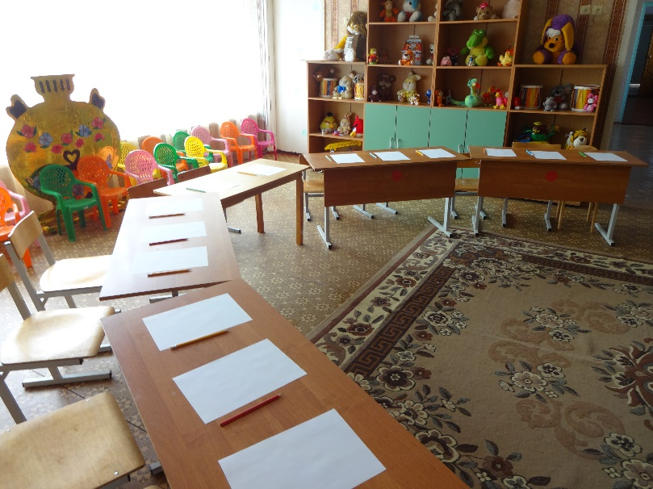

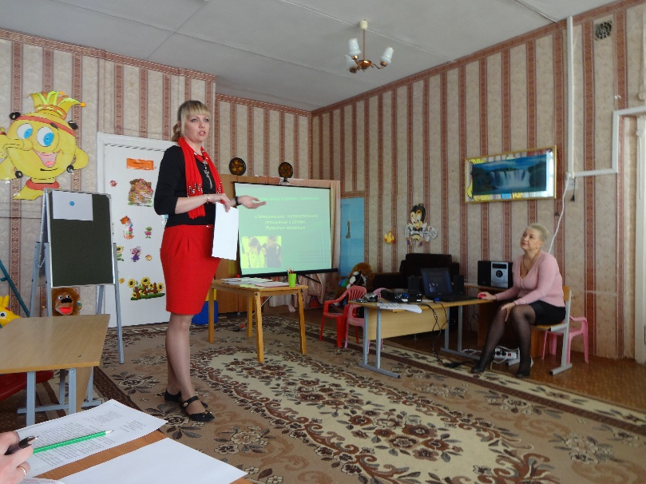

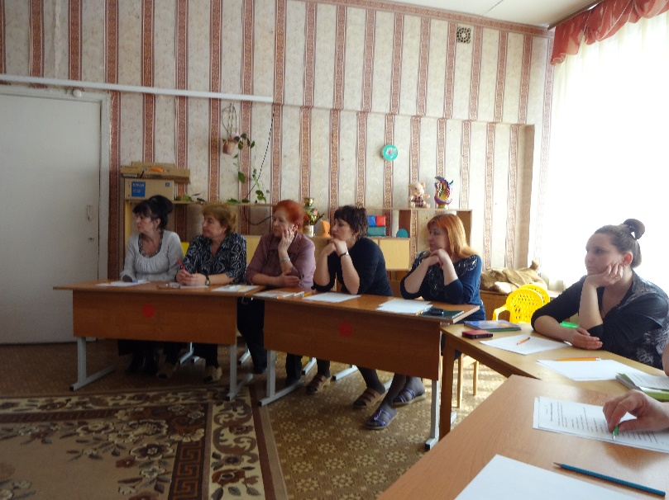

***Тренинг подготовила и провела:***

***педагог- психолог***

***Мценского детского дома для детей дошкольного возраста***

***Чурсина И.В.***

***Г.Мценск, 2015 г***